Ejercicios

1. En el escritorio (/Desktop), crear tres carpetas nombradas Empleado1, Empleado2 y Empleado3.

cd C:\Users\Steve\Desktop

mkdir Empleado1

mkdir Empleado2

mkdir Empleado3

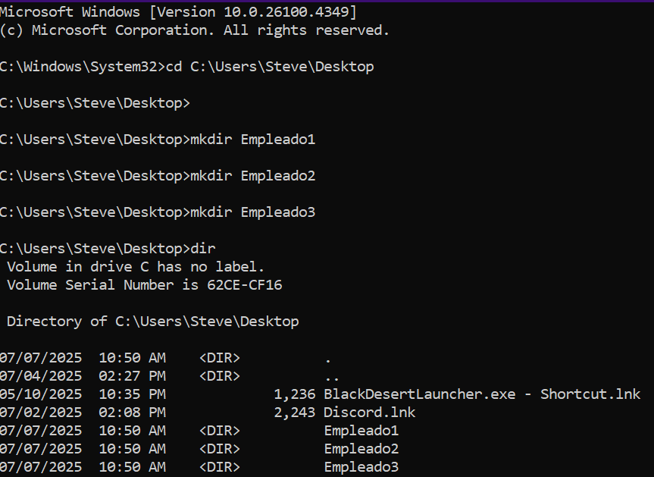

1. Dentro de cada carpeta(creadas en el punto 1), crear un archivo de texto con el nombre bienvenida1.txt en la carpeta Empleado1, bienvenida2.txt en la carpeta Empleado2 y bienvenida3.txt en la carpeta Empleado3.

cd Empleado1

echo > bienvenida1.txt

cd ..

cd Empleado2

echo > bienvenida2.txt

cd ..

cd Empleado3

echo > bienvenida3.txt

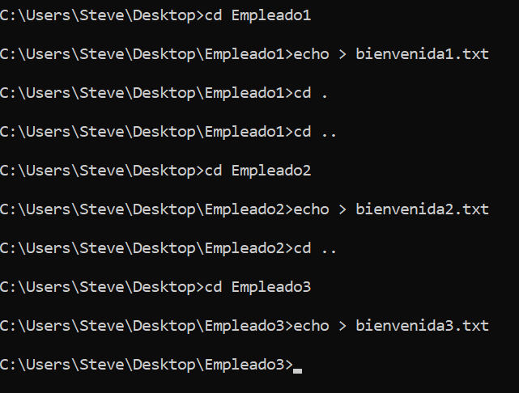

1. Crear una carpeta en /Desktop llamada Empleados la cual debe contener las carpetas creadas anteriormente. Mover las carpetas del punto 1 a Empleados.

C:\Users\Steve\Desktop\Empleado1 C:\Users\Steve\Desktop\Empleados

C:\Users\Steve\Desktop\Empleado2 C:\Users\Steve\Desktop\Empleados

C:\Users\Steve\Desktop\Empleado3 C:\Users\Steve\Desktop\Empleados

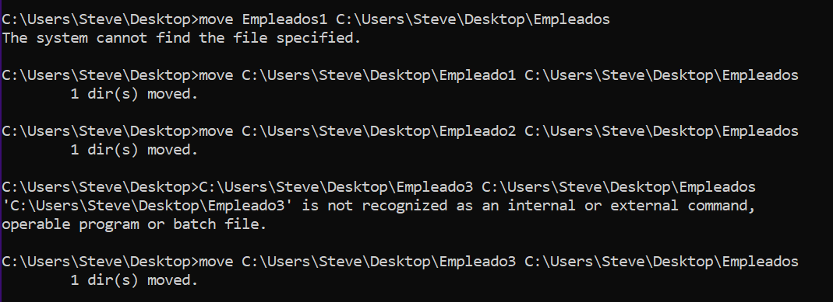

1. Listar los procesos en el sistema.

Tasklist

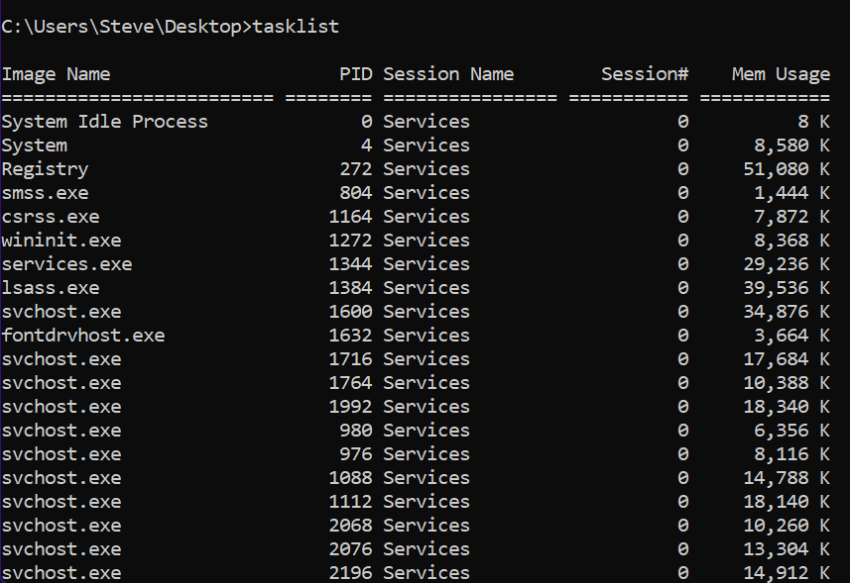

1. En una terminal aparte ejecutar el comando Ping a Google y no lo detenga.

ping 8.8.8.8 -t

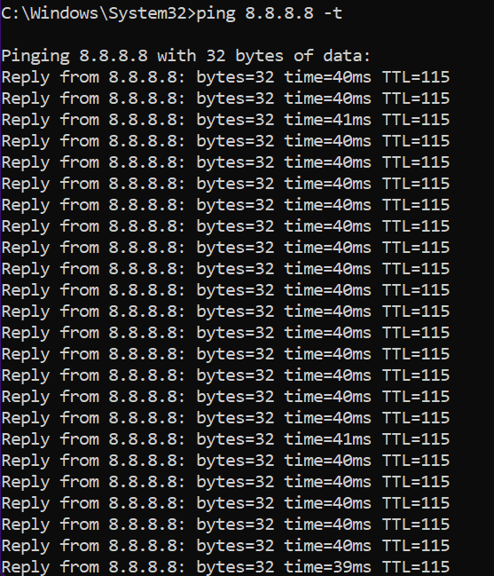

1. En la terminal actual listar los procesos, identificar el id del proceso Ping a Google y detener la ejecución desde la terminal actual.

taskkill /F /PID 27960

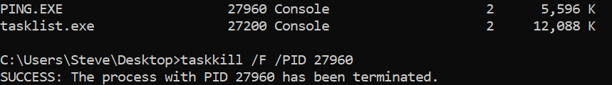

1. Visualice la hora del sistema operativo.

Time /T

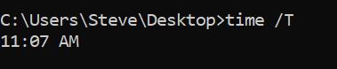

1. Renombrar los archivos de textos creados en el punto 2, a welcome.txt.

cd Emeplados/Empleado1

ren bienvenida1.txt welcome.txt

cd ..

cd Empleado2

ren bienvenida2.txt welcome.txt

cd ..

cd Empleado3

ren bienvenida3.txt welcome.txt

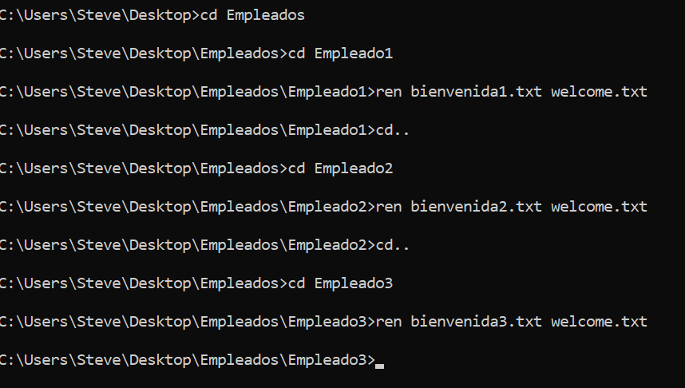

1. Eliminar la carpeta Empleado creada en el punto 3.

del Empleados

